第6章 第3节 电子计算机
电子计算机的运算速度快，记忆能力强，有逻辑判断能力和自动工作能力，其应用早已起出了数字计算的范围，广泛用于控制、管理、办公和生活等各方面。由于电子计算机具有人脑的某些思维能力，能代替人脑的部分工作，因此有了“电脑”的美称。

微型计算机的发展
按规模和功能的不同，电子计算机有小型机、中型机、大型机、巨型机、微型机和单片机几大类。
这里特别要提出的是微型计算机（微电脑），它是在大规模集成电路和外部设备小型化的环境中诞生的。微型计算机与小型、中型计算机在计算机结构和程序设计方面变化并不大，但由于它体积小、功能全，而成为人们工作和生活中不可缺少的工具。图6.3-1是一台以微处理器为基础的微型计算机。由于微型计算机适合个人使用，故又称个人计算机，即PC（Personal Computer）。
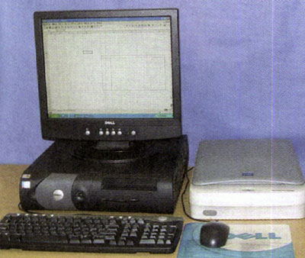
图6.3-1 台式微型计算机
随着大规模集成电路的迅速发展，微型计算机的核心部件微处理器得到了飞速的发展。美国Intel公司1971年产品4004微处理器字长为4位，一块芯片上集成了1 200个晶体管，运算速度每秒10万次；1993年又推出了80586，即“奔腾”（Pentium）微处理器，字长64位，一块芯片上集成了310万个晶体管，运算速度为每秒11 200万次。配备了新型微处理器的微型计算机，其工作性能大大提高，已具有与过去的中、大型机相当的性能，而价格则要低得多。
实际应用的计算机是由计算机硬件系统、软件系统以及通信网络系统组成的一个整体系统。硬件与软件很好地结合，才能使计算机正常运行，发挥作用。

计算机硬件系统
计算机硬件系统是指构成计算机的所有实体部件的集合，是计算机系统的物质基础。通常这些部件由电子元件、电路、机械部件等组成，它们都是看得见摸得着的，故通常称为硬件（hardware）或硬设备。主机由运算器、控制器、存储器组成；外部设备由输入设备和输出设备组成；其中的核心部件是运算器（图6.3-2）。
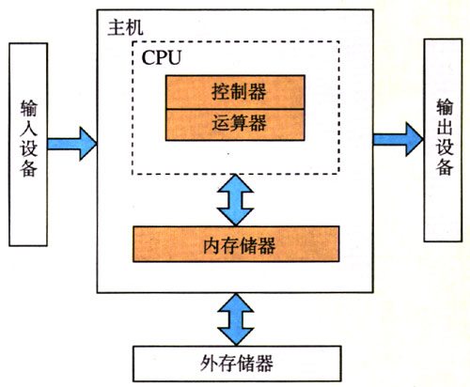
图6.3-2 计算机硬件的基本组成
1．输入设备
人通过眼睛（视觉）、耳朵（听觉）、鼻子（嗅觉）、手和皮肤（触觉）接受外界的各种信息，计算机也有相应的设备，称它为输入设备，它们将数据、程序、文字符号、图像、声音等输送到计算机中。
计算机必备的输入设备有：键盘、鼠标器。
键盘是计算机上最重要的输入设备，通过电缆与主机连接。用户可以使用键盘输入文字和各种数据，并用它来发布命令，让计算机完成各种操作。
鼠标器的外形是一个小盒子，通过电缆与主机连接，像一只拖着尾巴的老鼠，故由此得名。鼠标器在平面上移动，显示屏上的光标也跟着移动。鼠标器上设有左键和右键，以不同的方式按动不同的键，可以进行菜单或绘图工具的选择，十分方便。
现在，在许多公共场所，例如邮局、展览馆和信息亭，计算机都采用触摸屏（图6.3-3），它可以检测到手指位于计算机显示屏上的位置，从而方便地将确定的操作命令输入计算机中。
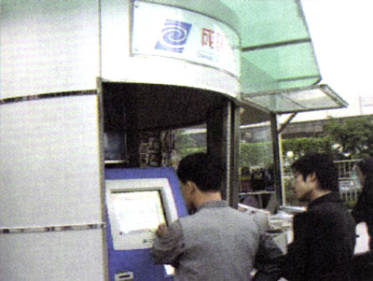
图6.3-3 一位市民正在电脑上查询信息
常用的输入设备还有传声器、扫描仪、数码相机、摄像机以及各种传感器等。
传声器相当人的耳朵，能把声音信息和操作命令输入计算机。
扫描仪、数码相机、摄像机相当人的眼睛，能把固定的或活动的图像信息输入计算机。
传感器在功能上与人的感觉器官相似。人通过感觉器官将体外的物理状态传给大脑，计算机也可以通过传感器检测各种物理参数的变化。
2．输出设备
人通过口说、笔写、各种动作和表情传达各种信息，而计算机通过其输出设备将计算机的运算结果或者中间结果显示或打印出来。
常用的输出设备有显示器、打印机、绘图仪等。
显示器也称显示屏，用来显示计算机的提示信息和程序的运行结果，是计算机向用户提供信息的重要手段。
显示器虽然也能输出计算机信息，但其得到的不是永久的记录，而且一帧屏幕容纳不了大量的数据。所以，在需要永久保存记录或观察大量数据的时候，都使用打印机。
常用的打印机有针式打印机、喷墨打印机（图6.3-4）和激光打印机等。
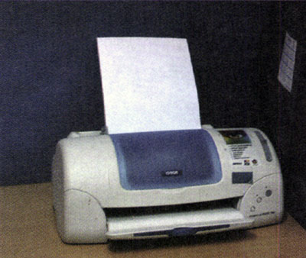
图6.3-4 打印机
3．存储器
人的大脑是靠脑记忆细胞记忆信息的。然而，大脑的记忆细胞是有限的，因此，人脑的记忆力也是有限的。人们在学习时，只记住那些必须记住的东西，而把一些一时用不着的信息记在书和笔记本中，各种书籍存储的信息几乎是没有什么限制的。
计算机的存储器也承担着存储信息的重要作用。
目前，计算机的内部存储器采用半导体器件来存储信息。
半导体存储器的存储容量较小，因此计算机中又配备了存储容量更大的磁盘存储器和光盘存储器，称为外存储器，简称外存。相对而言，半导体存储器称为内存储器，简称内存。
内存储器速度快，读写方便，但其容量较小，而且内存储器只有在通电时才能反映存储状态，断电后信息就会丢失，不能长期保存。外存储器是内存储器的后备，它的速度较低，但容量大。计算机工作时将一些常用的信息放在内存，计算的中间结果也存入内存，只有在内存中的信息不再使用，或者要将其转存到外存进行保护时，才与外存打交道。因此，可以说外存是内存的延伸和扩大，它的容量几乎是没有什么限制的。外存既是计算机主要的信息源地，又是被处理信息的归宿，计算机的各种软件，正是通过外存得以转移，甚至作为商品销售的。
常用的计算机的外部存储器有软磁盘存储器、硬磁盘存储器、光盘存储器以及闪烁存储器。
软磁盘存储器由软盘片和软盘驱动器组成。软盘片的直径为3.5英寸。其存储容量为1.44MB。
硬磁盘存储器的盘片是用铝合金、陶瓷或玻璃作基片，上面涂上磁性材料制成的。近年来，硬盘的容量越来越大，已经很容易做到200 GB。
光盘存储器是指利用光学方式进行读写信息的存储器，目前常用的是激光光盘存储器。光盘有三种类型：（1）只读型光盘CD-ROM，这种光盘盘斤由生产厂家事先写入信息，用户只能读取信息；（2）一次型只写光盘CD-R，这种光盘可以由用户写入一次信息，多次读出；（3）可擦写型光盘，这种光盘类似磁盘，可以重复读、写。目前计算机用户使用的光盘多为CD-ROM，其容量为650 MB。
闪烁存储器是一种使用闪存（flash memory）芯片作为存储媒介的便携移动存储设备，俗称U盘或闪存盘，可以用于存储任何类型的数据文件并在计算机间交换资料，通常使用USB接口。它具有容量较大、体积小巧、使用方便、速度较快、价格适中等特点，受到了广大用户的青睐，并有取代软磁盘存储器的趋势。
4．运算器
计算机的运算器由逻辑部件及逻辑电路组成，是完成各种算术运算和逻辑运算的装置，能做加、减、乘、除等数学运算，也能做比较、判断、查找等逻辑运算。
5．控制器
控制器也是由逻辑部件和电路组成的，它根据事先给定的命令（存放在存储器中）发出各种控制信号，使整个运行过程按步骤自动进行。控制器是计算机指挥各部件协调工作的机构，其工作过程与人的大脑指挥人的各器官一样。
在微型计算机中，运算器和控制器是集成在一个芯片上的，叫中央处理单元（Central Processing Unit），简称CPU（图6.3-5）。CPU是计算机系统的核心，它的品质高低直接决定了一个计算机系统的档次。
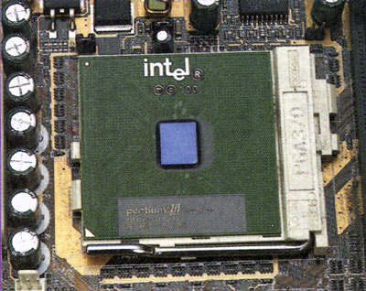
图6.3-5 电脑上的微处理器

计算机软件系统
人生下来就有大脑，但是，如果没有接受思维的训练，大脑是不会思考的。
跟人脑一样，如果计算机只有硬件，并不能进行运算，只有通过计算程序，计算机才能完成各种运算。人们将解决问题的方法用程序进行描述。程序通常存储在介质上，人们可以看到的是存储着程序的介质，而程序则是无形的，所以称之为软件（software）。
软件通常分为系统软件和应用软件。
系统软件是为了使计算机能更有效地运行和更方便地使用而编制的程序，用于实现计算机系统的管理、调度、监视和服务等功能，其目的是方便用户，提高计算机使用效率，扩充系统的功能。这种软件有通用性，通常由计算机制造商供应，如计算机语言处理程序、操作系统等。
应用软件是为解决各种具体问题而编制的程序，如文字处理程序、图形加工程序、工程设计程序、数据处理程序、企业管理程序、科学计算程序等等。随着计算机的广泛应用，这类程序的种类越来越多。
没有系统软件，现代计算机系统就无法正常地、有效地运行；没有应用软件，计算机就不能发挥效能。
硬件和软件的不断更新和发展，使计算机的应用日益广泛，如科学计算、数据处理、自动控制、信息管理、智能仪表、计算机辅助设计（CAD）、计算机辅助制造（CAM）、计算机辅助教学（CAI）、办公自动化（OA）等等。电子计算机技术已深入人类社会的各个领域，它将为推动人类进步做出不可估量的贡献。

广角镜
“联想深腾6800”超级计算机研制成功，每秒运算4万亿次，效率位居世界第二
本报讯（记者李冬梅）昨天，科技部在京发布了国家“863计划”重大科技成果——国家网格主结点万亿次超级计算机“联想深腾6800”，这是目前世界上综合性能最高的计算机之一，整机效率78.5%，打破了发达国家垄断高性能计算机的局面。
“863计划”全称为“国家高技术研究发展计划”，常被人与美国的“星球大战计划”、西欧的“尤利卡计划”相提并论，是我国高技术发展的旗帜。“863计划”的网格专项研究目标是建设新一代国家信息基础设施试验床——中国国家网格。联想计算机公司“深腾6800”的研制成功，表明国家网格主结点主体部分已经完成，使我国超级计算机的产业化提高到一个新的水平。“深腾6800”将安装在中国科学院计算机网络信息中心，供全国科技人员使用。
“联想深腾6800”超级计算机峰值运算速度达每秒5.324万亿次，实际运算速度为每秒4.183万亿次，是目前世界上综合性能最高的计算机之一。在系统测试阶段，“深腾6800”已经运行了一批石油、气象、SARS病毒分析、流体力学等领域的应用软件，表现出很高的性能。例如，它能在半小时内精确顸报奥运会主会场及周边地区36小时内的天气。在信息服务应用中，它用16个处理机一天可以处理180亿次点击。作为通用的高性能计算机，“深腾6800”可以广泛用于科学计算、事务处理和信息服务、石油勘探开发等领域。
据悉，近日公布的全球最新超级计算机500强（TOP500）排行榜中，“深腾6800”实际运算速度居世界第14位，效率位居高端超级计算机第二位，这也是迄今为止中国制造的超级计算机在这一排名中取得的最好成绩。
（摘自2003年12月15日《北京日报》）

STS
信息技术与人类社会
人类社会已经经历了几次巨大的时代变迁，第一次是从原始蒙昧时代进入农业时代。在此之后是漫长的几千年，直到18世纪，才开始了第二次时代变迁。先进的资本主义国家开始经历工业化过程，即以制造业为主的工业取代传统农业而在社会产业结构中居于主导地位，这标志着人类进入了工业时代。
工业时代延续了200多年，到了20世纪70年代，计算机技术、微电子技术、通信技术以及软件技术的综合发展，使整个信息技术成为当代新技术群中最活跃、影响最大的领域。以信息技术为主角的第三次技术革命正在引起一场新的产业革命，从而又一次掀起时代变迁的大潮，这次产业革命最络将使信息产业取代以制造业为代表的工业，从而取得在产业结构中的主导地位，最终形成以信息产业为中心的新兴的产业群。
18世纪开始的工业化过程经历了两个阶段。以蒸汽机为标志的第一次技术革命引起了社会生产的机械化，这是第一阶段；以电力技术为标志的第二次技术革命引起了社会生活的电气化，这是第二阶段。
伴随着第一次技术革命的发生，社会产业结构产生了巨大变化，机械化生产成为新时代的主题。第二次技术革命的发生又进一步强化了工业的主导地位，使得工业在经历了机械化阶段之后，又步入更高的阶段——电气化阶段。
历史是有其自身的延续性和继承性的，机械化的进展为电气化准备了条件，奠定了技术基础。如果没有第一次技术革命开创的机械制造手段，诸如电机、变压器、钢结构等这些电气化大厦的“砖石”就难以问世。
在时代变迁的过程中，电气化技术也起到了承上启下的作用，它既推动了机械化的发展进程，也为当代的信息技术奠定了基础。如果没有电，任何电子计算机都无法工作。此外，如果没有电的广泛应用和建立在大量应用电能基础上的现代化工业，许多现代新技术便成了“空中楼阁”。
诸多新技术的广泛应用，引起了生产力的飞跃发展和生产结构的改变。信息技术正在形成产业并正在取代人的部分脑力劳动，从而达到社会生产、管理等方面的最优化、自动化，进而导致生产方式的改变。
目前，信息技术已经全面渗入社会生活和生产的各个角落，特别是计算机和微处理器的广泛应用，带来了一个面貌全新的社会，引起社会生产力、社会结构、劳动方式、就业结构、产业结构的巨大而深远的变化。

问题与练习
1．说一说人脑和电脑的共同点和不同点。
2．有人说：“电脑永远不能代替人脑”，请你评价这种说法。
3．某两种品牌的PC机对其配置的介绍如下：
PC机型 | 1 | 2
台式机类型 | 家用 | 商用
处理器类型 | Intel Pentium 4 | Intel Celeron
处理器主频/MHz | 2 600 | 1 700
内存容量/MB | 512 | 128
硬盘容量/GB | 120 | 40
显示器类型 | 液晶 | 普通
显示器尺寸/英寸 | 15 | 15
请你仿照以上项目，到电脑市场调查不同品牌PC机的配置，并对其性能和价格做出对比。
4．列举你所知道的应用软件，说一说这些软件能让PC机完成哪些任务。

